Príloha č. 1
Názov uchádzača:
Adresa sídla uchádzača:
Názov predmetu zákazky: | Zariadenie materskej školy – kancelársky a detský nábytok

Zoznam položiek predmetu zákazky

P.č. | Špecifikácia tovarov | Ilustračný obrázok |  | Počet | Jednotková cena v € bez DPH | Celková cena v € bez DPH
1. | Postieľka s nepremokavým matracom –  detská postieľka vyrobená z prírodného  bukového dreva, silná konštrukcia vďaka  jedinečnému spoju nohy, stohovateľná,  rozmer: 1250x650x240 mm, súčasťou  postieľky je samostatný matrac  z nepremokavej a odzipsovateľnej látky  hrúbky 8 cm, farba zelená | 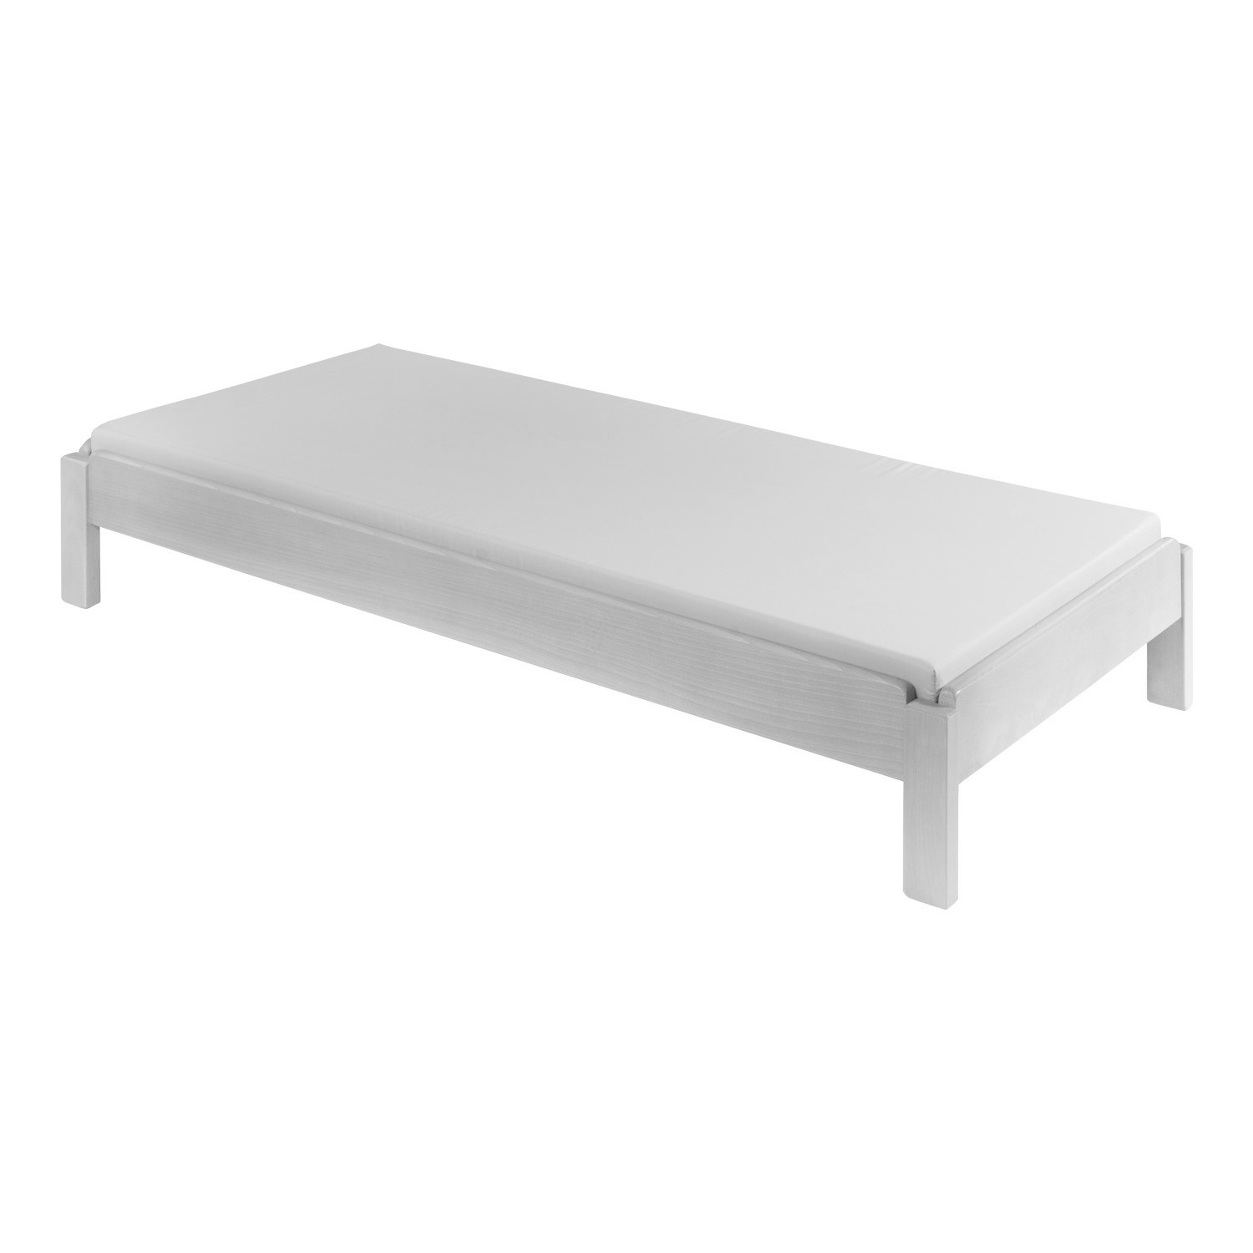 |  | 9
2. | Postieľka s nepremokavým matracom –  detská postieľka klasická z tvrdého  bukového dreva, stohovateľná, rozmer:  1200x550x240 mm, hrúbka nosných častí  postele je 25 x 50 mm, súčasťou postieľky je  nepremokavý matrac, farba žltá | 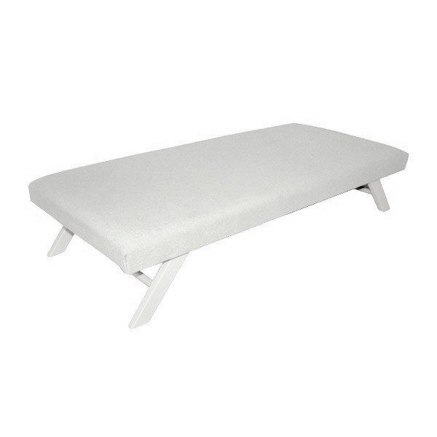 |  | 3
3. | Detský stôl malý – vyrobený z masívnej  borovice, farba biela, oblé rohy, rozmery:  dxšxv 760x500x500mm | 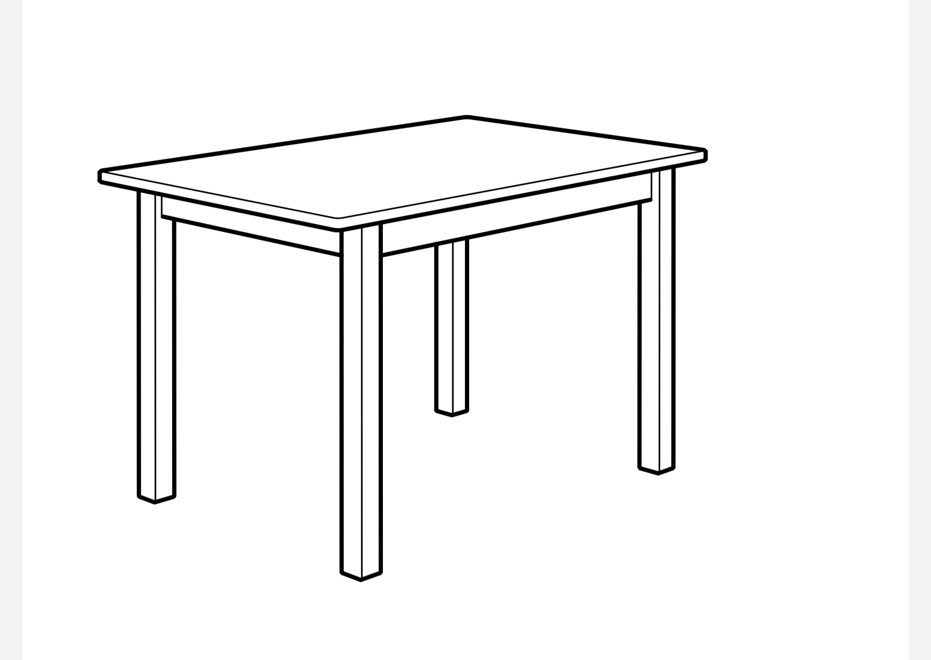 |  | 4
4. | Detský stôl veľký – horná doska biela DTDL  hrúbky 36 mm, nohy kovové výškovo  nastaviteľné s priemerom 60 mm, rozmery:  dxšxv 800x800x510mm | 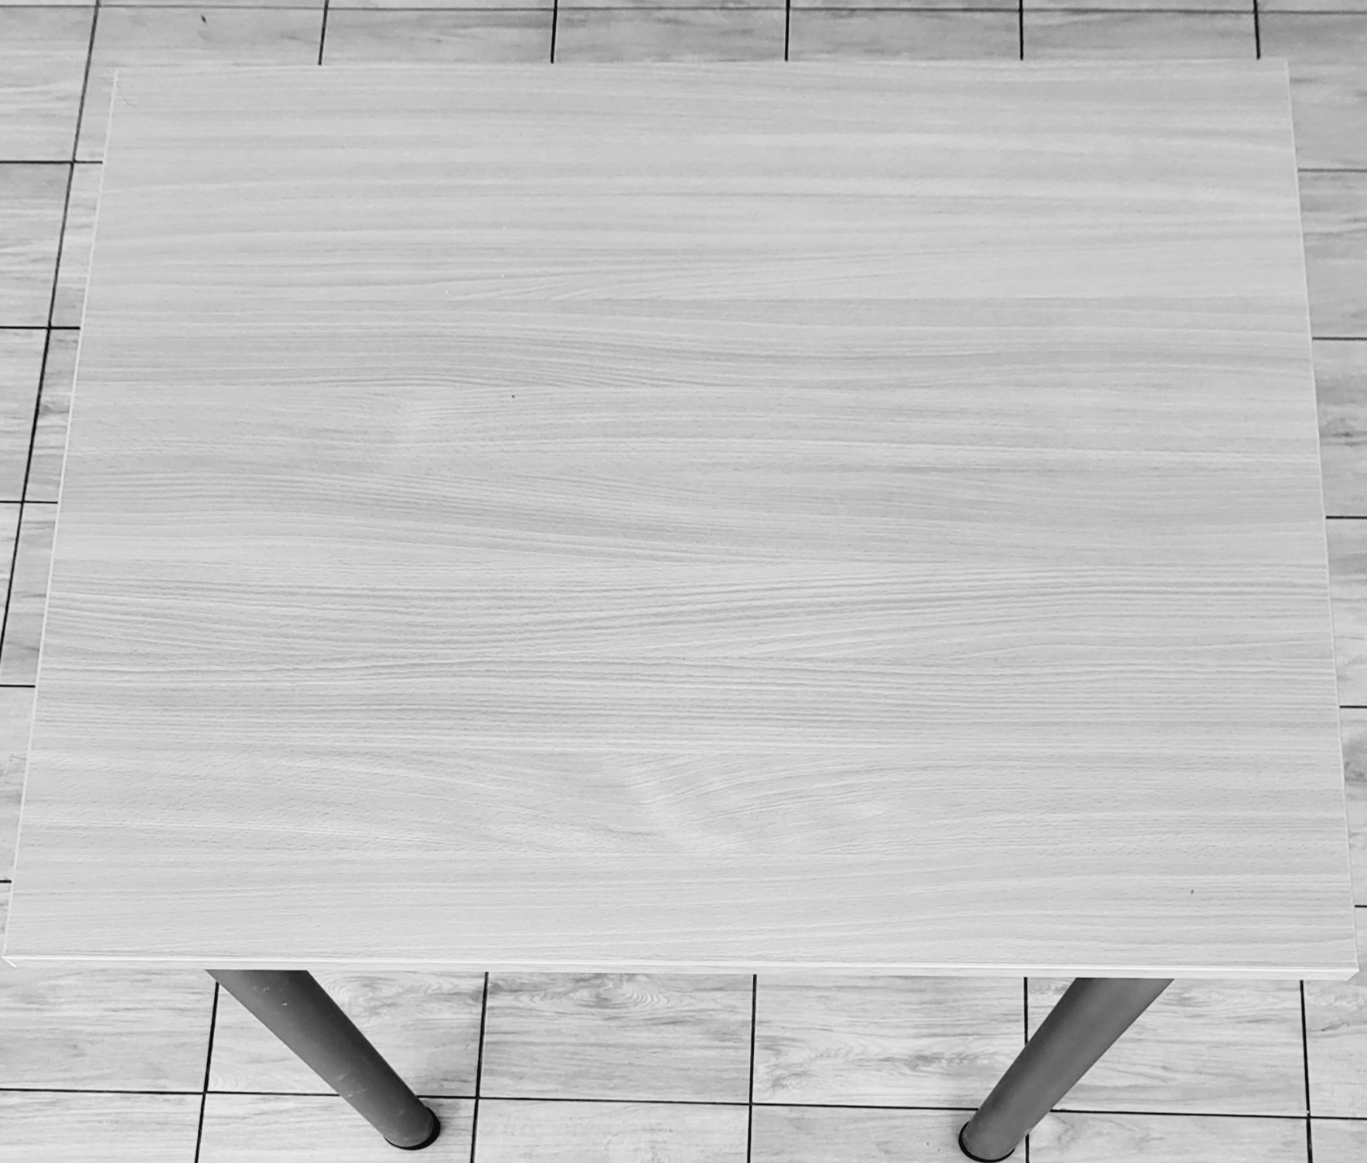 |  | 2
5. | Stolička detská – z bukového masívu,  s dreveným operadlom, výška sedáka 31  cm, farba stoličky aj operadla oranžová | 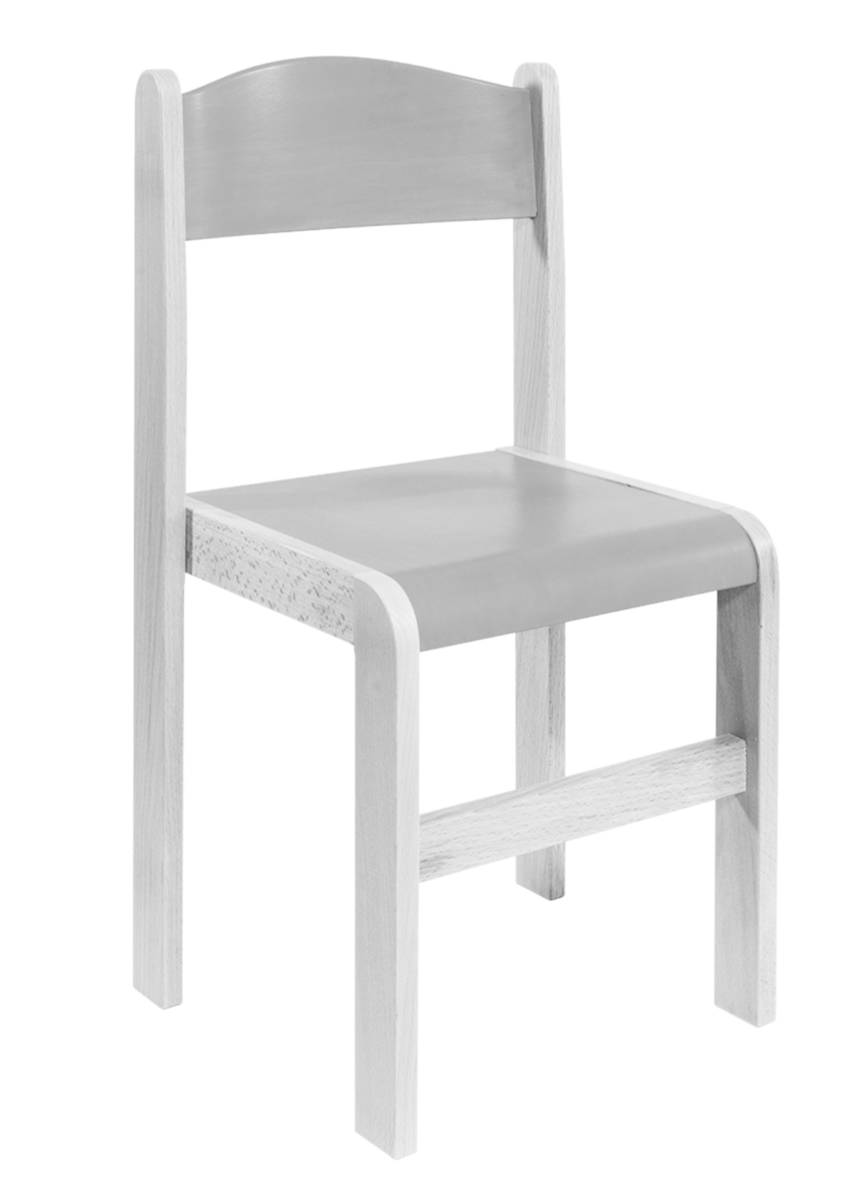 |  | 6
6. | Stolička detská – z bukového masívu,  s dreveným operadlom, výška sedáka 31  cm, farba stoličky aj operadla modrá |  |  | 6
7. | Stolička detská – s masívnym bukovým  podstavcom, sedák biely z polypropylénu,  maximálna nosnosť 100 kg, rozmery: šxvxh  320x570x300 | 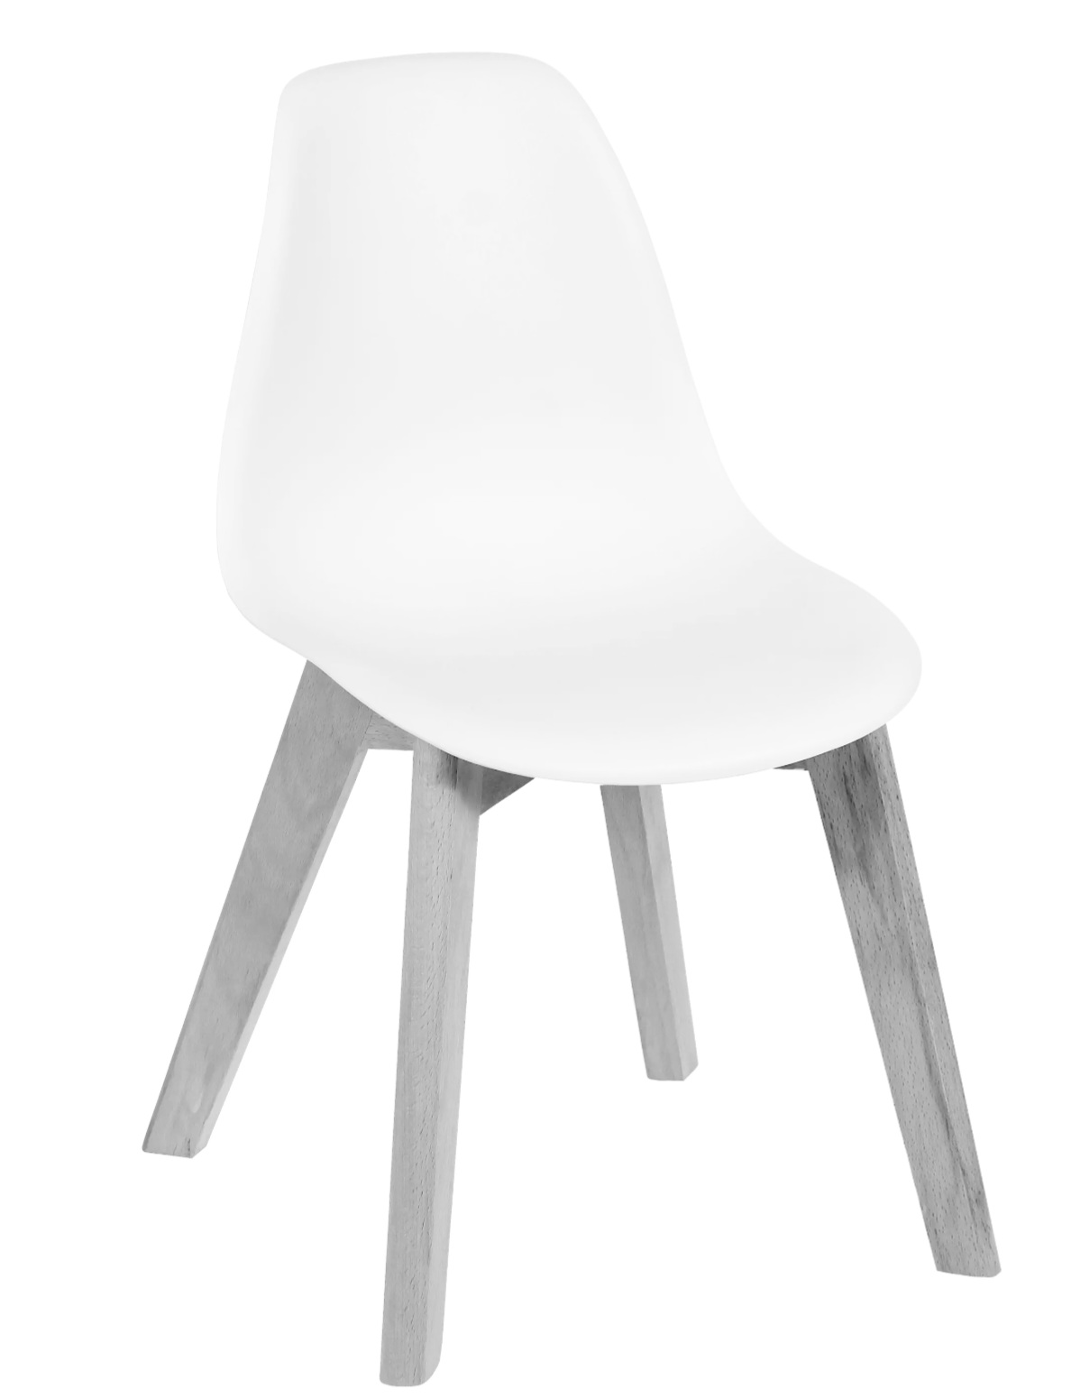 |  | 12
8. | Skrinková zostava – pozostáva z 1 ks  písacieho stola, 1 ks dvojdverovej skrine,  1 ks trojdverovej skrine a 1 ks čalúnenej  skrine:  a) Písací stôl – s otváracou skrinkou, stolová  doska DTDL biela, akrylová farba biela,  podporá noha oceľová, prášková farba  biela, rozmery vxšxh 750x1050x500 mm  b) Skriňa stojaca dvojdverová – s policou,  rozmery 1007x500x482 mm,  farebná kombinácia modro – biela, zadná  stena DTDL biela, dvierka modré 2 ks  s rozmermi 500x500mm s otváraním PUSH,  bočnica pravá modrá farba, vrch modrý,  zvyšok DTDL biela, páskovanie ABSB  modré, skriňa bude stáť na štyroch 5 mm  nohách plastových  c) Skriňa stojaca trojdverová – s policami,  rozmery 1507x500x350 mm,  farba biela, dvierka dvoje biele, jedny žlté  čalúnené s rozmermi 497x497 mm,  páskovanie ABSB biela, zadná stena HDF  biela, otváranie dvierok PUSH, skriňa bude  stáť na štyroch 5 mm nohách  d) Skriňa čalúnená – rozmery  286x1054x330 mm, materiál DTDL biela  hrúbky 18 mm, vrch potiahnutý motilanom  a očalúnený žltou látkou, vo vnútri skrine  dva úložné boxy biele, s rozmermi šxhxv  420x300x230 mm, skriňa bude stáť na  štyroch 5 mm nohách | 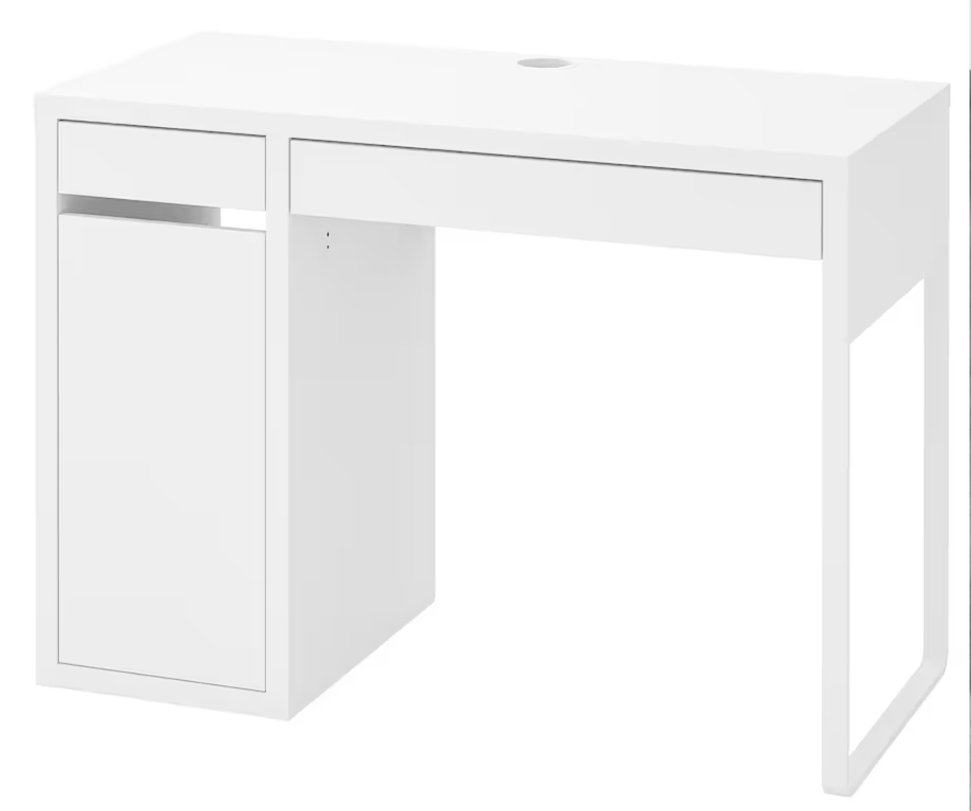  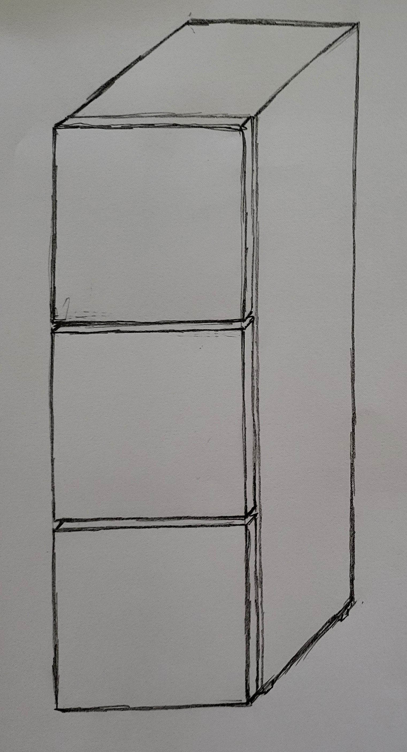  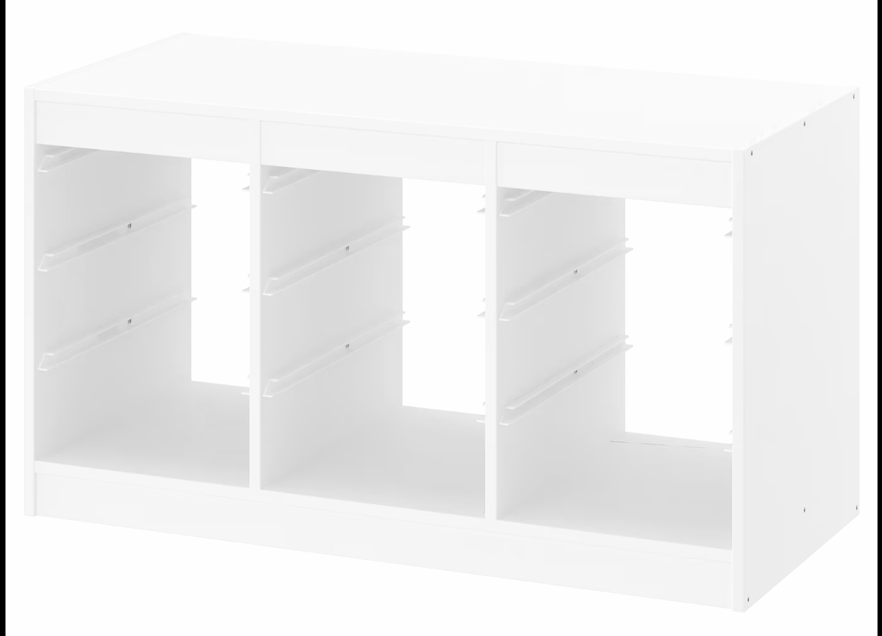  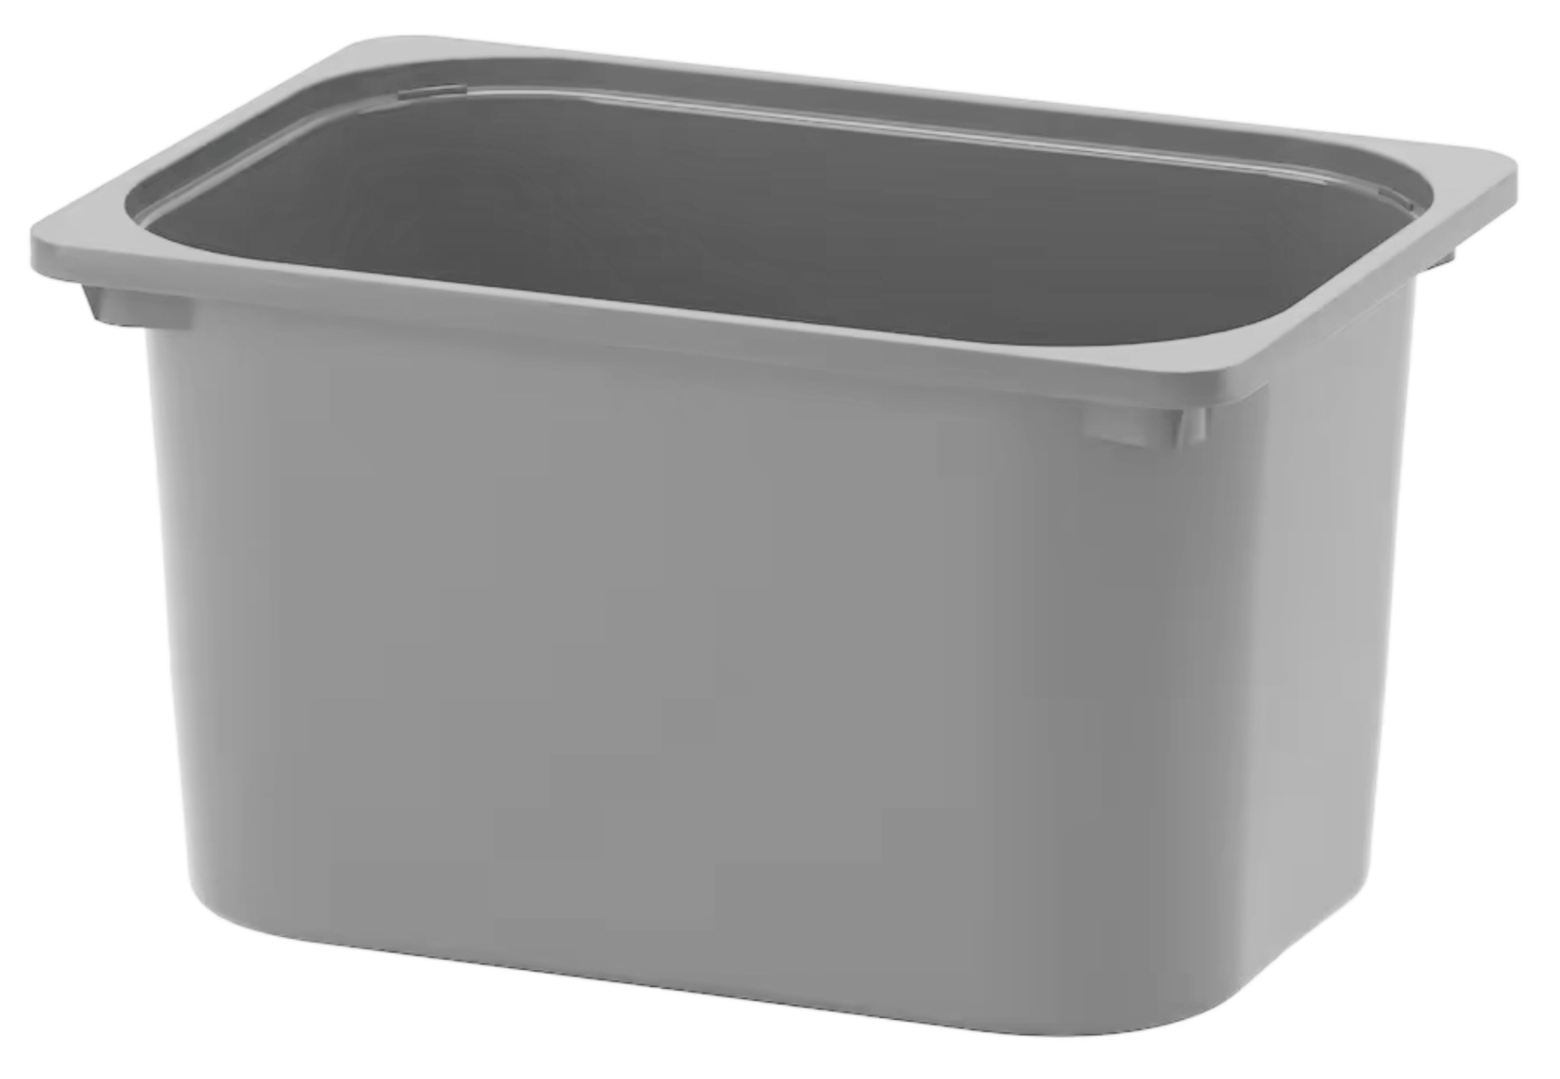 |  | 1
9. | Skrinková zostava – pozostáva z 1 ks  písacieho stola a 2 ks čalúnenej skrine:  a) Písací stôl – s otváracou skrinkou, stolová  doska DTDL biela, akrylová farba biela,  podporá noha oceľová, prášková farba  biela, rozmery vxšxh 750x1050x500 mm  b) Skriňa čalúnená – 2 ks – rozmery  286x2608x330 mm, materiál DTDL biela  hrúbky 18 mm, vrch potiahnutý motilanom  a očalúnený oranžovou látkou, vo vnútri  skrine päť úložných boxov oranžových,  s rozmermi šxhxv 420x300x230 mm, skriňa  bude stáť na ôsmich 5 mm nohách |  |  | 1
10. | Skrinková zostava – pozostáva z 1 ks  písacieho stola a 1 ks 9-policovej skrine:  a) Písací stôl – s otváracou skrinkou, stolová  doska DTDL biela, akrylová farba biela,  podporá noha oceľová, prášková farba  biela, rozmery vxšxh 750x1050x500 mm  b) Skriňa 9-policová – rozmery  1572x1572x330 mm, materiál DTDL modrá  hrúbky 18 mm, dvierka: 8 ks modré  s rozmermi 520x520 mm, otváranie na  PUSH, 1ks oranžové čalúnené s rozmermi  520x520 mm, páskovanie ABSB modrá,  zadná stena MDF biela, vnútorná časť  skrine biela | 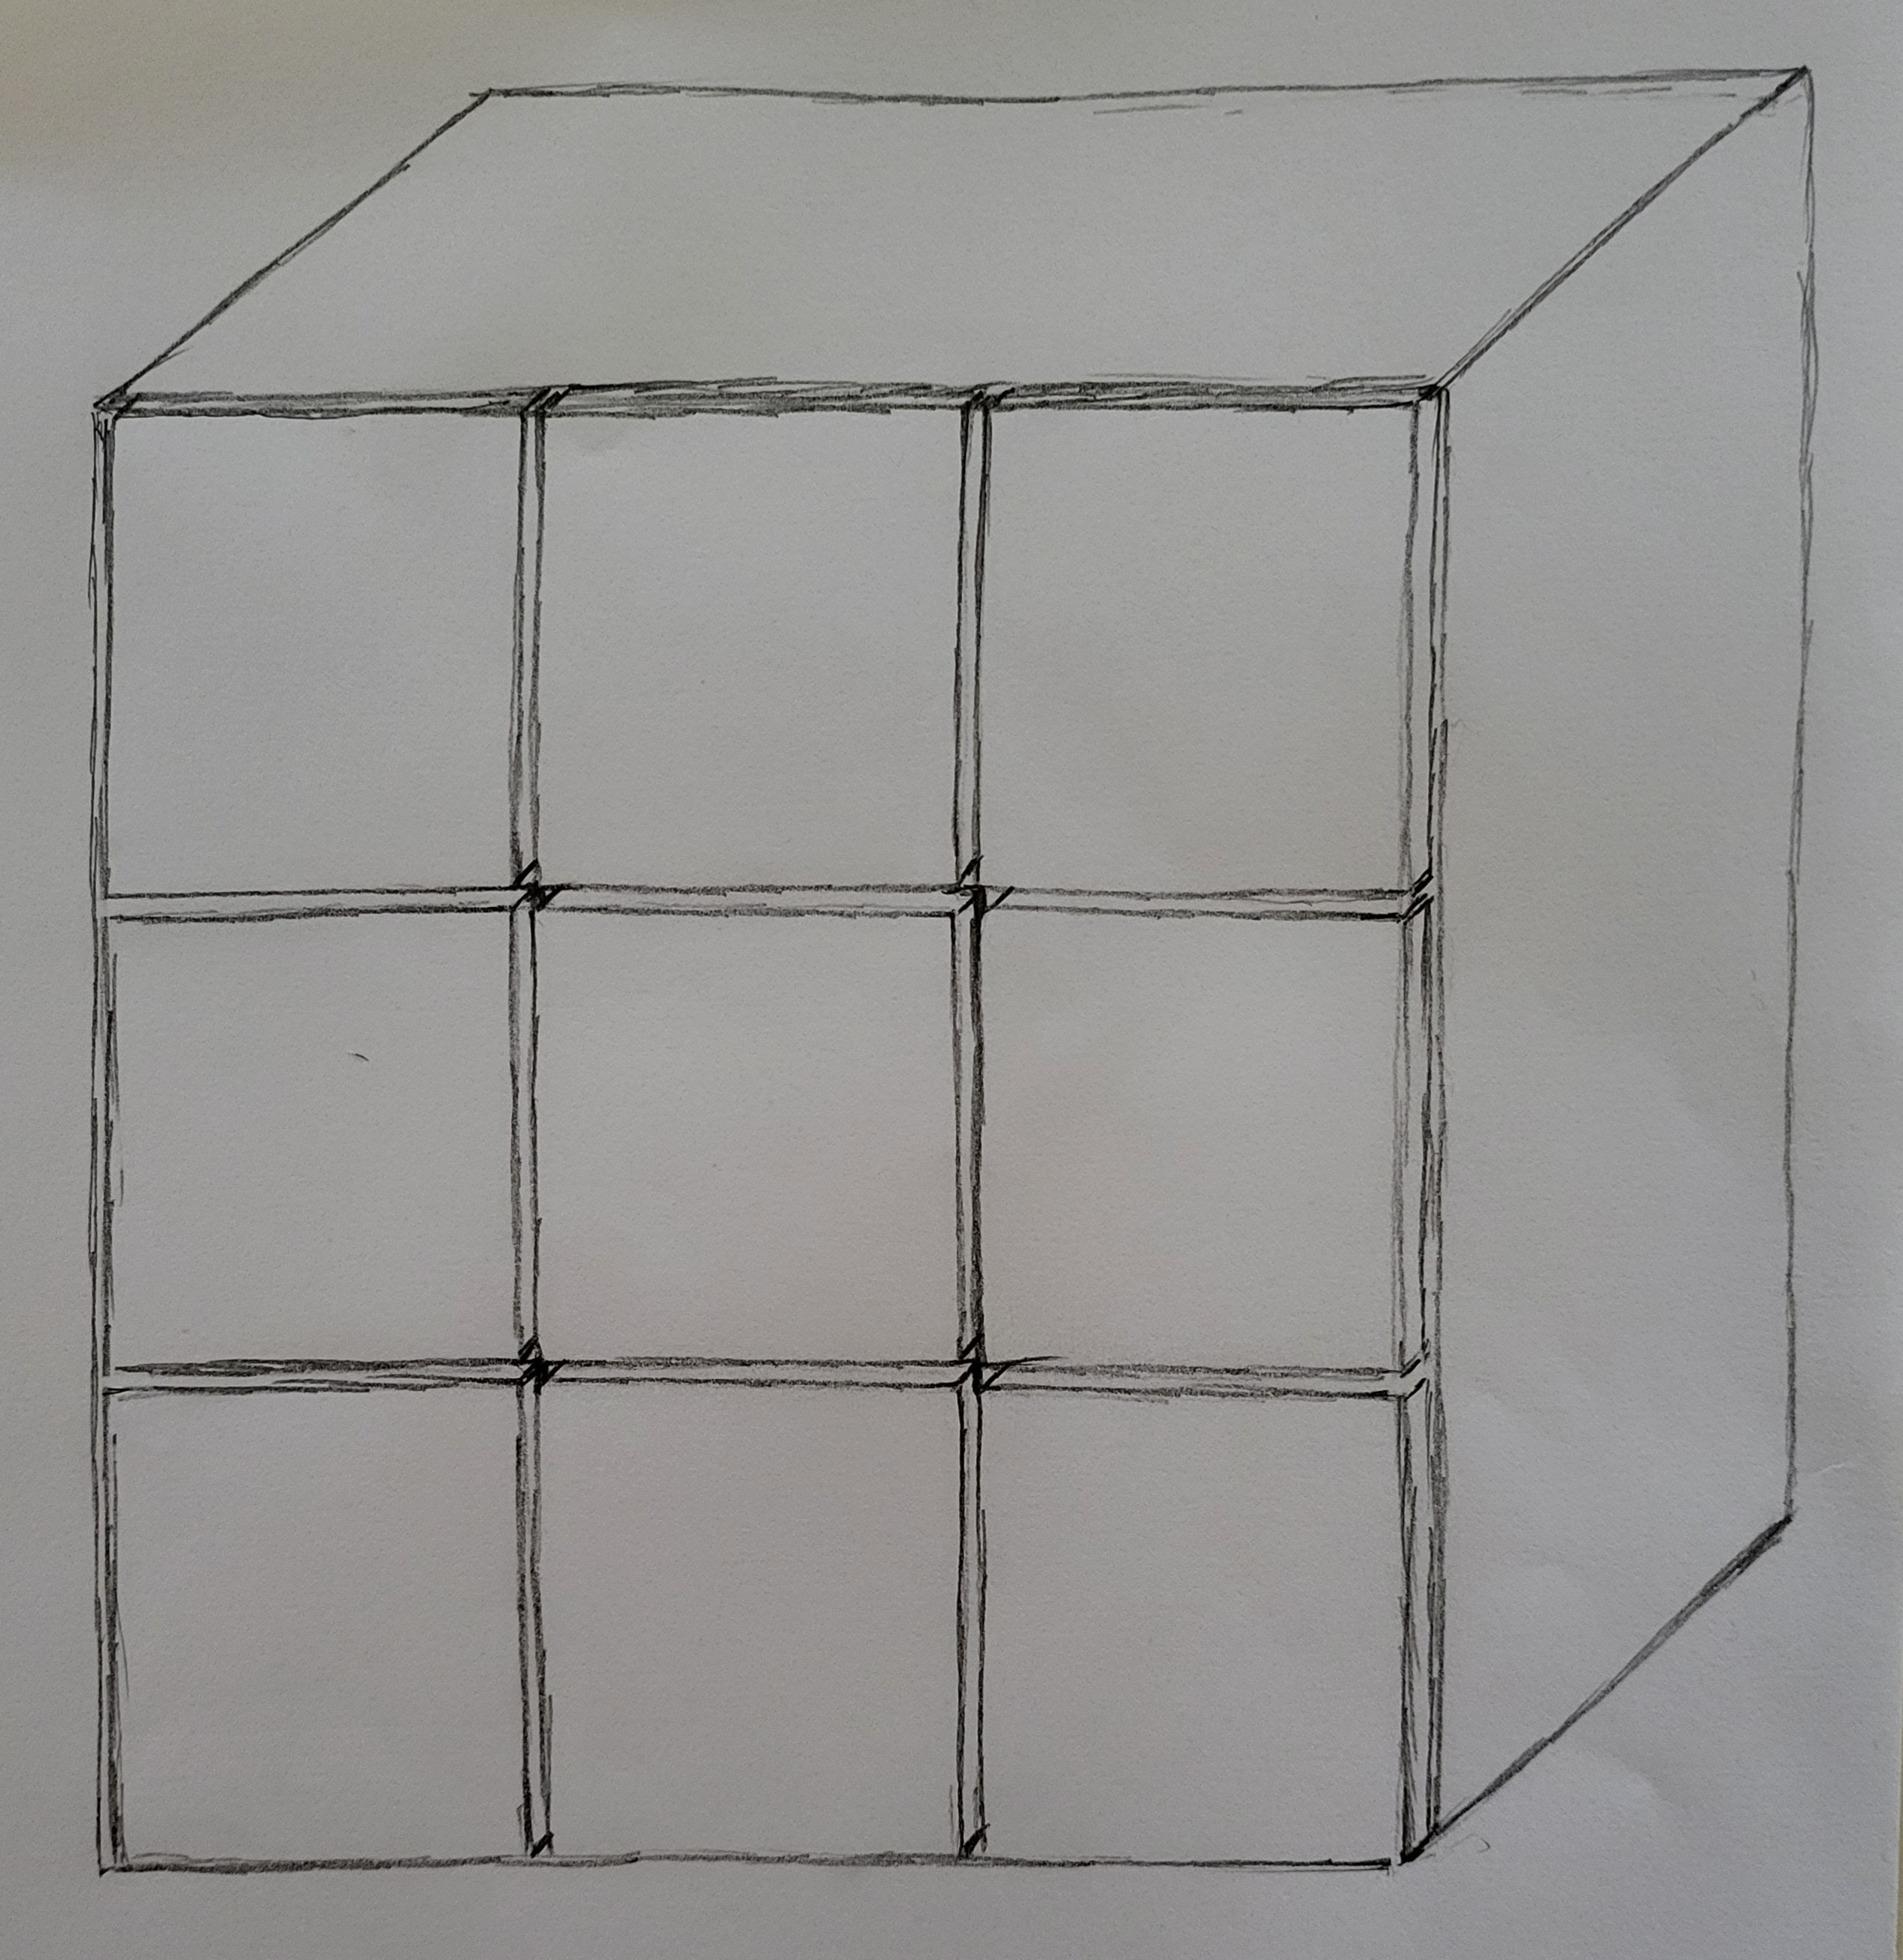 |  | 1
11. | Šatníková skriňa – vyrobená z DTDL bielej  farby hrúbky 18 mm, rozmery: vxšxh  1160x822x350 mm, skriňa sa bude skladať  z troch pozícií na uloženie šiat, svetlosť  každej pozície je 536x250 mm, vo vnútri je  dvojvešiak, skriňa obsahuje aj tri pozície na  uloženie prezúviek, svetlosť každej pozície  je 250x250 mm, dvierka na skrinkách 3 ks,  materiál DTDL limetkovozelená, skriňa bude  stáť na štyroch 5 mm nohách, pod skriňou  bude úložný priestor pre prípadné vloženie  lavičky | 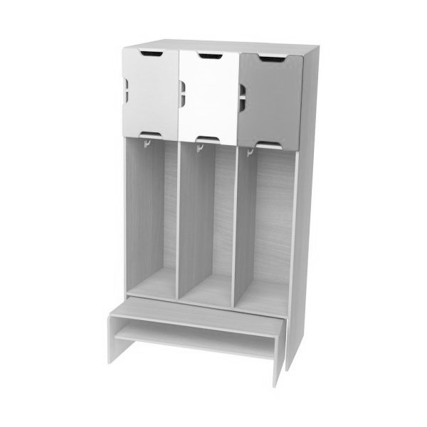 |  | 4
12. | Vešiak do umyvárky – zadná doska DTDL  biela, rozmery 1000x918 mm, vpredu 4  pozície na uloženie hygienických potrieb a 4  pozície s vešiakmi na uloženie uterákov,  bočnice rozmery vxh 580x95 mm, šírka  medzi pozíciami 202 mm vrobené z DTDL  bielej | 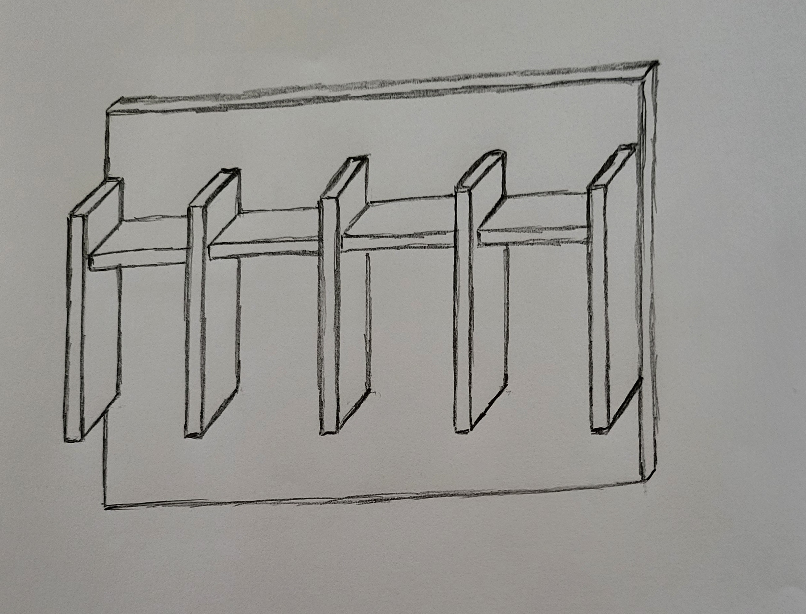 |  | 2
13. | Vešiak do umyvárky – zadná doska DTDL  limetkovozelená, rozmery 1000x864 mm,  vpredu 4 pozície na uloženie hygienických  potrieb a 4 pozície s vešiakmi na uloženie  uterákov, bočnice rozmery vxh 580x95 mm,  šírka medzi pozíciami 202 mm vyrobené  z DTDL bielej |  |  | 1
14. | Kuchynská linka – didaktická pomôcka –  drevená s osvetlením a tabuľou, rozmery  vxšxh 1060x1270x295 mm, materiál drevo  a HDF bielej farby, kuchynka bude mať štyri  rôzne časti vrátane chladničky, sporáka  a skrinky s policami, aby mohla malá  kuchárka piecť, variť, ohrievať jedlá  v mikrovlnej rúre súčasne, po varení môže  umyť riad a odložiť náradie na svoje miesto | 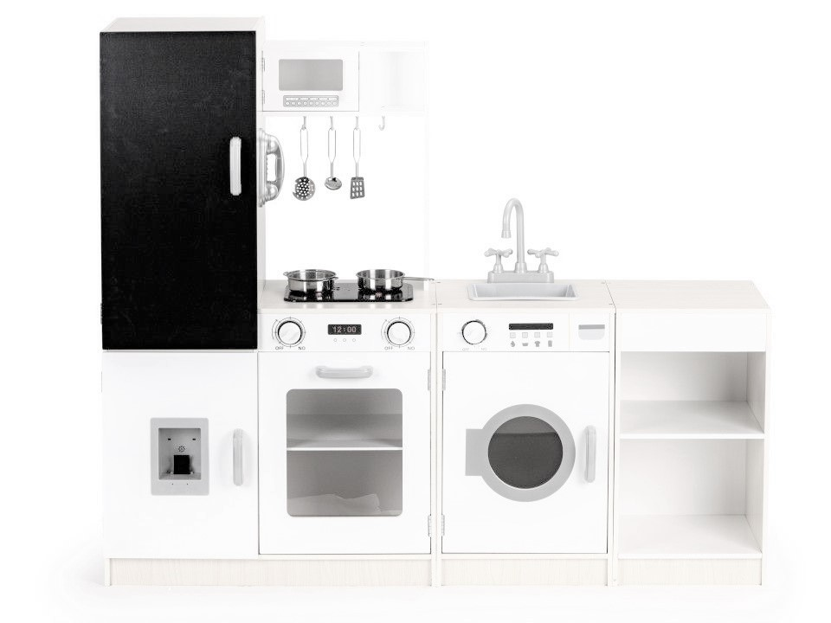 |  | 1
 |  |  | DPH pri sadzbe 20 % v €
 |  |  | Celková cena spolu v eur

V ................................................ dňa ...........................................

..............................................................
.....................................
(pečiatka, meno, priezvisko,
funkcia a podpis oprávnenej osoby)

